***Внеклассное занятие по ПДД в 1 классе.***

Цели: закрепить названия дорожных знаков; вспомнить, как правильно переходить дорогу; развивать память, мышление; расширять кругозор учащихся о правилах дорожного движения, об обеспечении безопасности жизни.

Оборудование: дорожные знаки, модель светофора. Ученики заранее учат стихи.

**Ход мероприятия**

Вступительное слово учителя

Ребята, мы живём в красивом городе с зелёными широкими улицами и переулками. По ним движется много легковых и грузовых машин, едут трамваи, автобусы. И никто никому не мешает.

Это потому, что есть четкие и строгие правила для водителей машин и пешеходов. Перейти с одной стороны улицы на другую не просто. А кто помогает нам в этом отгадайте загадку:

Я глазищами моргаю

Неустанно день и ночь.

Я машинам помогаю

И тебе могу помочь!

Ученики. Это светофор.

(выходят три ученика с коронами цветов светофора)

- Расскажите, что вы знаете про цвета светофора.

**Нажуев -Красный:** подмигнул вам красный свет - на дороге хода нет!

Красный свет нам говорит:

- Стой! Опасно! Путь закрыт!

**Исаева-Жёлтый:** я предупреждаю всех, что дорога нам не смех! Прежде чем по ней идти - приготовься, посмотри!

**Фатима-Зелёный:** зелёный если замигал: «Путь свободен», - он сказал! И запомните, друзья, лучший свет, конечно, я!

УЧИТЕЛЬ: А какие машины могут свободно проехать на красный свет?

Д. Машина "Скорой помощи", пожарная, милиция, "Горгаз".

УЧИТЕЛЬ: Представьте себе, что светофор сломался и что на улице будет беспорядок? Что делать?

Кто нам поможет?

Д.: Регулировщик.

УЧИТЕЛЬ: сегодня я буду Вашим регулировщиком внеклассного мероприятия, и чтобы не было беспорядка буду Вами руководить.

(учитель одевает полицейскую фуражку И БЕРЁТ СВИСТОК)

УЧИТЕЛЬ: А представьте себе, что кругом пробки и регулировщик не сразу узнал про поломку светофора. Так что же начнётся беспорядок?

Д: помогут знаки.

УЧИТЕЛЬ: А Вы знаете, что существует около 266 дорожных знаков и во всём мире пользуются ими люди. Давайте послушаем стихи про некоторые дорожные знаки.

(заранее подготовленные ученики показывают знак и рассказывают стих. После прочтения стихов знак вешается на доску)

**Джума-Знак "Движение запрещено":**



Этот знак ну очень строгий,

Коль стоит он на дороге.

Говорит он нам: "Друзья, ездить здесь совсем нельзя!"

**Мухаммад-Хабиб-Знак "Пешеходный переход":**

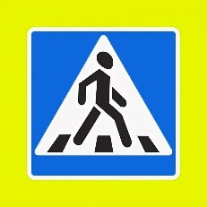

Здесь наземный переход,

Ходит целый день народ.

Ты, водитель, не грусти,

Пешехода пропусти!

**Учитель:** - А кто из вас внимательный, кто заметил - около школы есть такой знак? Где он висит?

**Амина-Знак "Движение пешеходов запрещено":**

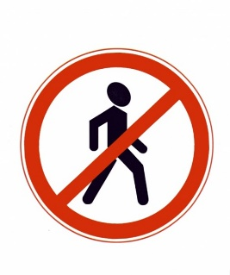

В дождь и в ясную погоду

Здесь не ходят пешеходы.

Говорит им знак одно:

"Вам ходить запрещено!"

**Гусейн-Знак "Подземный пешеходный переход":**

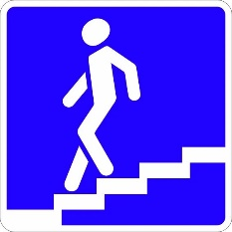

Знает каждый пешеход

Про подземный этот ход.

Город он не украшает,

Но машинам не мешает!

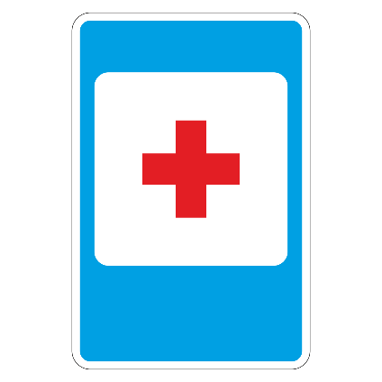**Ислам-Знак "Пункт первой медицинской помощи":**

Если кто сломает ногу,

Здесь врачи всегда помогут.

Помощь первую окажут,

Где лечиться дальше, скажут.

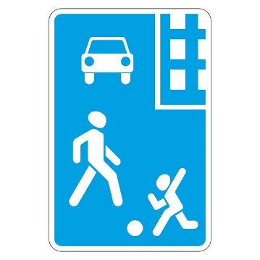**Абакарова-Знак "Жилая зона"**

Площадка детская у дома

По Правилам - жилая зона.

Подскажет знак водителю -

Во дворе - будь бдительным.

Едешь тихо, осторожно,

Припаркуйся, там, где можно.

**Яхьяева-Знак "Дети"**

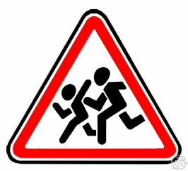

Это очень важный знак,

Он висит не просто так.

Будь внимательней, шофер!

Рядом садик, школьный двор.

**Муслим-Знак "Круговое движение"**



Закрутилась голова

В круговом движении.

Разыгралась детвора -

В парке развлечения.

А водитель не играет - В круговом движении,

Путь по стрелке продолжает -

По Правилам вождения.

**Сайфула -Знак "Велосипедная дорожка"**

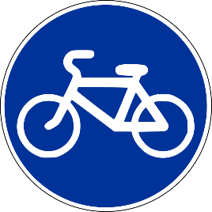

Велосипедная дорожка

Обгоняй Максим Сережку.

Вам никто не помешает -

Этот знак все дети знают.

**Сафия-Знак "Пешеходная дорожка"**

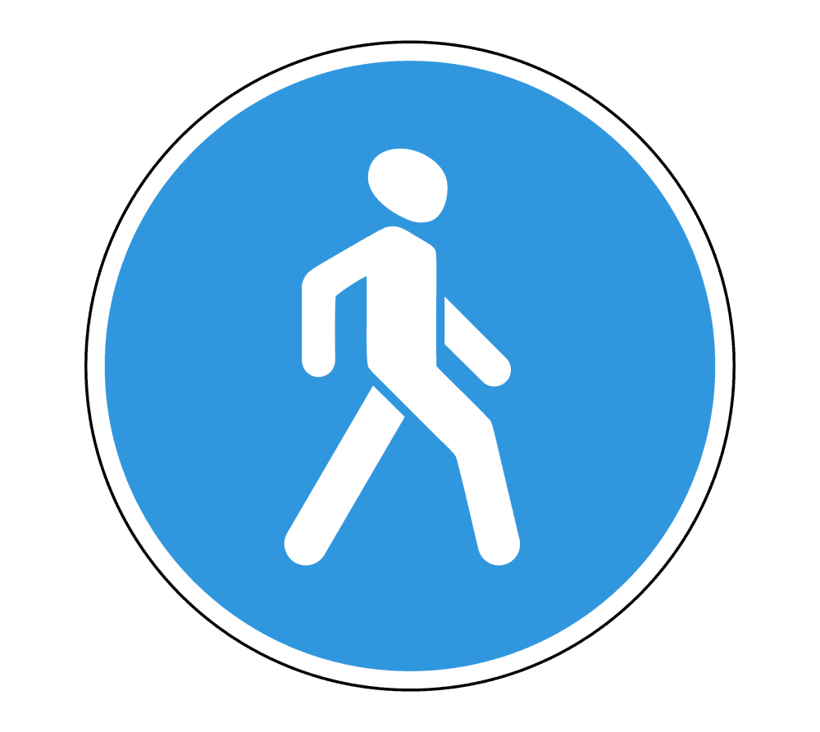

По пешеходной дорожке,

Шагают только ножки.

Лишь в коляске, малышам,

Можно ездить, не спеша,

Учитель: посмотрите, какие разные знаки! Можно ли их разбить на группы и по какому признаку? (Дети - по форме, по цвету)

Оказывается, дорожные знаки возможно классифицировать по тому, для чего они нужны, какую задачу выполняют на дороге. Вот, например, знаки в красных треугольниках называются предупреждающими. (табличка со словом). Давайте найдём все предупреждающие знаки, назовём их и разместим под соответствующей надписью.

* Есть ещё красные знаки, но они круглые. Вот знак "Въезд запрещён", а вот - "Движение запрещено". Они запрещают, значит они... запрещающие. Давайте найдём все запрещающие знаки, назовём их и разместим под соответствующей надписью.
* А вот знаки синего цвета. Что может сказать нам синий круг? (разрешает). А точнее, предписывает, рекомендует. Называют такие знаки предписывающими. Давайте их найдём и назовём.
* А это знаки сервиса. Они подсказывают, какие услуги могут нам предоставить. Давайте их назовём.
* Мы познакомились с некоторыми из знаков, но их гораздо больше
* А сейчас давайте поиграем!

Игра «Это я, это я, это все мои друзья»

Кто из вас идет вперед

Только там, где переход?

Знает кто, что красный свет

Означает: хода нет?

Кто из вас в трамвае тесном

Уступает взрослым место?

**

•Кто из вас, идя домой,

Держит путь по мостовой?

(На доске)

Мостовая - твердое дорожное покрытие городских улиц

***

Кто из вас летит так скоро,

Что не видит светофора?

Знакомство с правилами перехода дороги

- Что делать, если красный сигнал вспыхнул, а вы уже начали переход? (Выслушиваются предположения детей.)

Правильный ответ - вернуться назад, на тротуар, если вы только начали переходить дорогу. Если вы оказались на середине проезжей части, надо дожидаться зеленого сигнала, стоя на «островке безопасности» или на осевой линии, но нельзя пятиться назад или метаться перед движущимися автомобилями.

Желтый сигнал - предупредительный. При желтом сигнале начинать переход нельзя.

Пересекать дорогу можно лишь при зеленом сигнале светофора. Вы, конечно, видели на дорогах светофоры, у которых нет желтого сигнала. Это светофоры пешеходные, их сигналы обязательны только для пешеходов.

(показ пешеходного светофора)

**Физкультминутка**

Постовой стоит упрямый,

(Шагаем на месте.)

Людям машет: не ходи!

(Движения руками в стороны, вверх, в стороны, вниз.)

Здесь машины едут прямо,

(Руки перед собой.)

Пешеход, ты погоди!

(Руки в стороны.)

Посмотрите: улыбнулся,

(Руки на пояс.)

Приглашает нас идти.

(Шагаем на месте.)

Вы, машины, не спешите,

(Хлопки руками.)

Пешеходов пропустите!

(Прыжки на месте.)

Знакомство со знаками

(Выходят дети со знаками.)

Только я для пешехода -

Знак на месте перехода.

В голубом иду квадрате -

Переходоуказатель.

Учитель: Теперь Вы узнали, как переходить улицу и где её нужно переходить. Поработаем в парах.

«Мы идем в школу»

Группам раздается рисунок-схема «Путь ученика в школу в городе», надо показать на ней правильный маршрут.

Образец рисунка-схемы

Учитель: Давайте поиграем! Вы должны быстро отвечать на вопросы "да" или "нет"!

**Игра**

Быстрая ли в городе езда? -Да!

Правила знаешь движения? -Да!

Вот в светофоре горит красный свет

Можно идти через улицу? - Нет!

Ну а зеленый горит, вот тогда

Можно идти через улицу? -Да!

Сел в трамвай, но не взял билет.

Так поступать полагается? - Нет!

Старушка, преклонные очень года,

Ты место в трамвае уступишь ей? - Да!

Лентяю ты подсказал ответ,

Что ж, ты помог ему этим? - Нет!

Учитель.

Молодцы, ребята, запомним,

Что «нет» и что «да», и делать, как нужно,

Старайтесь всегда.

Учитель: Отгадайте загадки:

Странная зебра: не ест и не пьет,

Но без питья и еды не умрет. (Пешеходный переход.)

Эй, не стойте на дороге!

Мчит машина по тревоге.

А зачем ей так спешить? Как зачем?

Пожар тушить! (Пожарная машина.)

По асфальту едет дом,

И народу много в нем,

А под крышей дома - вожжи,

Ехать он без них не может. (Троллейбус.)

Что за чудо - синий дом!

Ребятишек много в нем!

Ноги, обувь - из резины И питается бензином. (Автобус.)

Сам не едет, не идет.

Не поддержишь - упадет,

А педали пустишь в ход -

Он помчит тебя вперед. (Велосипед.)

В два ряда дома стоят.

Десять, двадцать, сто подряд.

И квадратными глазами

Друг на друга все глядят. (Улица)

Полотно, а не дорожка,

Конь, не конь - сороконожка

По дорожке той ползет,

Весь обоз одна везет. (Поезд)

Эй, водитель, осторожно,

Ехать быстро невозможно,

Знают люди все на свете. В этом месте ходят (Дети).

А здесь, ребята, не до смеха, ни на чем нельзя здесь ехать,

Можно только своим ходом,

Можно только (Пешеходам).

Что мне делать?

Нужно срочно позвонить,

Должен знать и ты, и он. В этом месте (Телефон).

Всем знакомые полоски

Знают дети, знает взрослый,

На ту сторону ведет

Пешеходный (Переход).

На машинах здесь, друзья,

Ехать никому нельзя,

Можно ехать, знайте дети,

Только на (Велосипеде).

Я не мыл в дороге рук,

Поел фрукты, овощи,

Заболел и вижу пункт

Медицинской (Помощи).

Викторина

1. Какие сигналы светофора вы знаете?
2. Где должны ходить пешеходы?
3. Где должны ездить автомашины?
4. Как обозначается пешеходный переход?
5. Можно ли играть на улице. Почему?
6. Можно ли переходить улицу при желтом сигнале светофора?
7. Как нужно переходить улицу, если нет светофора?
8. Для чего служат дорожные знаки?
9. Где можно кататься на велосипедах?
   1. В каких местах можно переходить улицу?
   2. Когда надо начинать переход улицы.

**Работа в группах.**

В наше время очень много людей, которые переходя улицу не смотрят по сторонам, а смотрят в свои телефоны. Я предлагаю обезопасить водителей и придумать новый знак:" Осторожно пешеход с телефоном"! В группах попробуйте нарисовать знак и продумайте как он будет выглядеть.

**Итог урока:**

УЧИТЕЛЬ: какой же вывод мы сделаем из сегодняшней беседы?

Ученик читает стихотворение «Азбука города»

**Гаджи-**Город, в котором

С тобой мы живём,

Можно по праву

Сравнить с букварём.

**Хизриева-**Азбукой улиц,

Проспектов, дорог

Город даёт нам

Всё время урок

**Муминат — Вот** она азбука, -

Над головой:

Знаки развешаны

Вдоль мостовой.

Азбуку города

Помни всегда,

Чтоб не случилась

С тобою беда.

Каждый ребенок получает памятку по ПДД.

